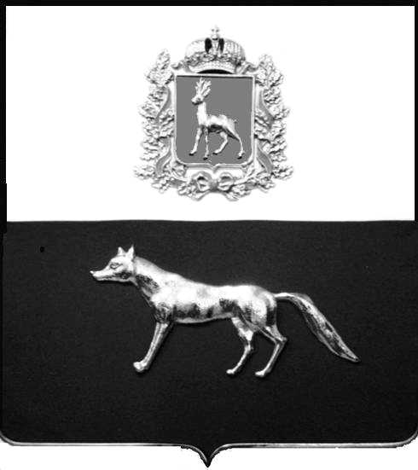

Администрация
муниципального района Сергиевский
Самарской области
ПОСТАНОВЛЕНИЕ
«____» ____________2022 г.
№ __________
ПРОЕКТ

О выявлении правообладателя ранее учтенного объекта недвижимости, помещения с кадастровым номером 63:31:0804002:232 по адресу: Самарская область, Сергиевский район, п. Антоновка, ул. Мичурина, д. 21 кв.7

В соответствии с Федеральным законом от 06.10.2003 № 131-ФЗ «Об общих принципах организации местного самоуправления в Российской Федерации», с Федеральным Законом от 30.12.2020 №518-ФЗ «О внесении изменений в отдельные законодательные Российской Федерации», со статьёй 69.1 Федерального Закона от 13.07.2015 года №218-ФЗ «О государственной регистрации недвижимости», руководствуясь Уставом муниципального района Сергиевский, на основании акта осмотра объекта недвижимости имущества № 1 от 10.06.2022 г. 10 час. 25 мин., Администрация муниципального района Сергиевский

П О С Т А Н О В Л Я ЕТ:

1.В отношении ранее учтенного объекта недвижимости, с кадастровым номером 63:31:0804002:232 по адресу: Самарская область, р-н Сергиевский, п. Антоновка, ул. Мичурина, д. 21 кв.7, выявлен правообладатель: гражданин РФ Ильин Сергей Александрович 27.10.1967, место рождения: пос. Антоновка Сергиевского р-на, Куйбышевской области, паспорт гр. РФ серия 3615 № 045230 выдан Отделом УФМС России по Самарской области в Кировском районе гор. Самары 26.02.2015 г., код подразделения 632-006, проживающий по адресу: Самарская область, гор. Самара, ул. Черемшанская, д.258, кв.133
2. Право собственности Ильина Сергея Александровича подтверждается открытием наследственного дела № 416/2008, на основании ответа нотариальной палаты Самарской области Сергиевского района № 1878 от 26.11.2021г.
3. Направить данное постановление в Управление Федеральной службы государственной регистрации, кадастра и картографии по Самарской области.
4. Контроль за выполнением настоящего постановления оставляю за собой.

Глава муниципального района
Сергиевский А.И. Екамасов

Проект решения получил:
_________________________ ______________________________
[Подпись] [Ф. И. О.]

Примечание: в течение тридцати дней со дня получения проекта решения выявленный правообладатель вправе направить возражения относительно сведений о правообладателе по адресу:
446554, Самарская область, Сергиевский район, п. Антоновка, ул. Кооперативная, д. 2а, каб. № 2.

